千秋國小100學年度藝術與人文教學深耕計畫協同教師協調會

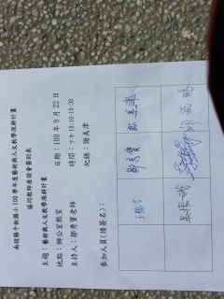

校長
本年度的藝術與人文課程外聘張渝姍老師到校指導學生音樂，但希望透過渝姍老師的專業素養，提升學校老師在藝術與人文方面的涵養，在渝姍老師無法到學校教學時，學校老師也能獨立指導學生，因此希望老師們能配合渝姍老師做協同教學。除學習藝術與人文的知識外，幫渝姍老師管理學生的秩序，增進學生的學習效果。
鄒主任
學期末會辦理學生的才藝發表會，請老師配合渝姍老師的教學，麻煩大家了。
千秋國小100學年度藝術與人文教學深耕計畫活動照片



藝術與人文教學深耕計畫協同老師會議

